附件4：研究报告格式示例

基于手机距离传感器的智能计数器

[大标题黑体小初，小标题黑体二号]

参赛者：×××，×××，×××，×××

（××大学××学院，杭州310023）

指导教师：×××，×××

[宋体小四号]

**摘要**本文简要介绍了光脉冲距离传感器和超声波距离传感器的工作原理及各自优缺点……。[摘要宋体五号]

**关键字**距离传感器；超声波测距……[关键字宋体五号]

**1研究背景**[正文标题黑体小四号加粗]

手机们日常生活最常用的设备，尤其是智能手机的出现后，手机的使用量迅速增加。根据美国调研公司lurry发布的报告称……[正文宋体小四]

**2距离传感器工作原理**

**2.1光脉冲距离传感器**

利用光直线传播和传播速度(在某媒质中)恒定已知的特性……

被测

物体

传感器

D

图1 光脉冲距离传感器原理图

**2.2超声波距离传感器**

由于声波在同一种媒质中(如:水中)的传播速度基本为一常数……

**2.3光学式位移距离传感器**

光源发出的光通过透镜进行聚光，并照射到物体上。……

**3技术分析**

手机里的距离传感器的感应范围大约是传感器正上方5cm……

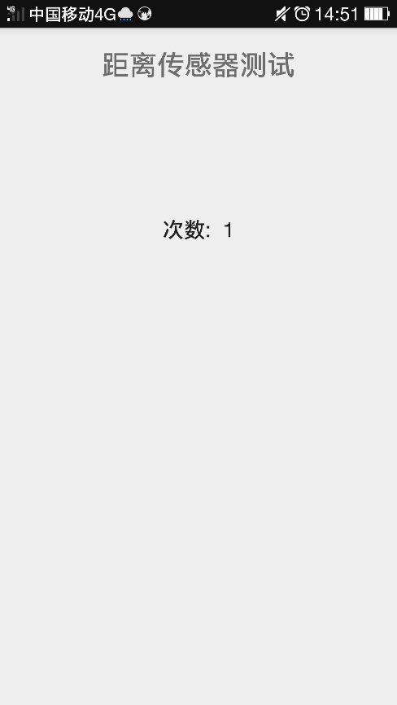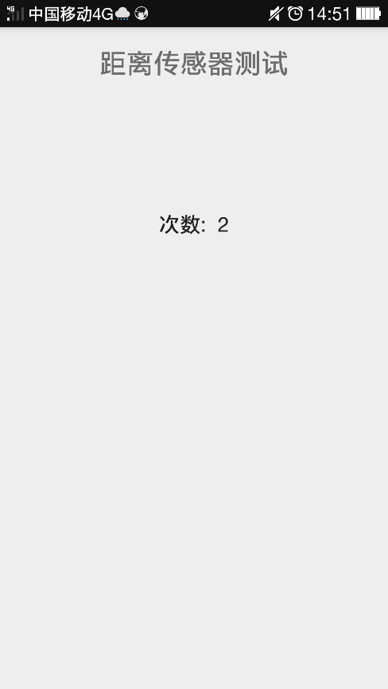

图×App计数运行的界面

**4 应用前景**

距离传感器不仅在手机上有实用的用处……

**参考文献**

[1] 李桥梁,竺钦尧. 非接触距离传感器技术综述[J]. 传感器技术. 1991 (02)：1-5.

[2] 于丽霞,王福明. 一维PSD器件及其在测量中的应用[J]. 现代电子技术. 2007 (07)：143-144.

[参考文献数字及英文为Times New Roman,中文为宋体五号]

**附录**

程序代码：

public class MainActivity extends Activity implements SensorEventListener{

…………………………